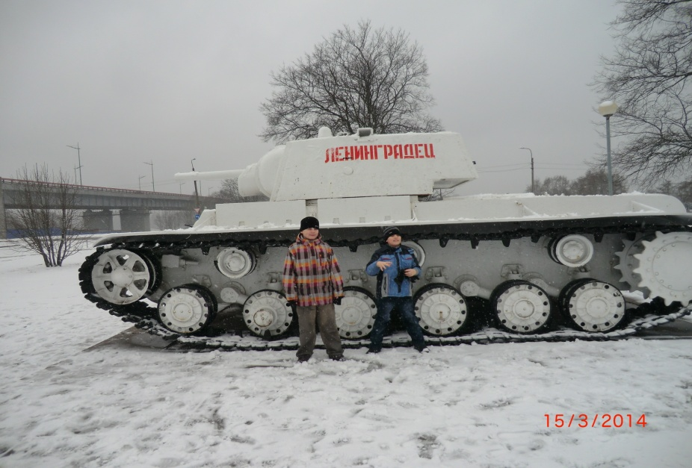

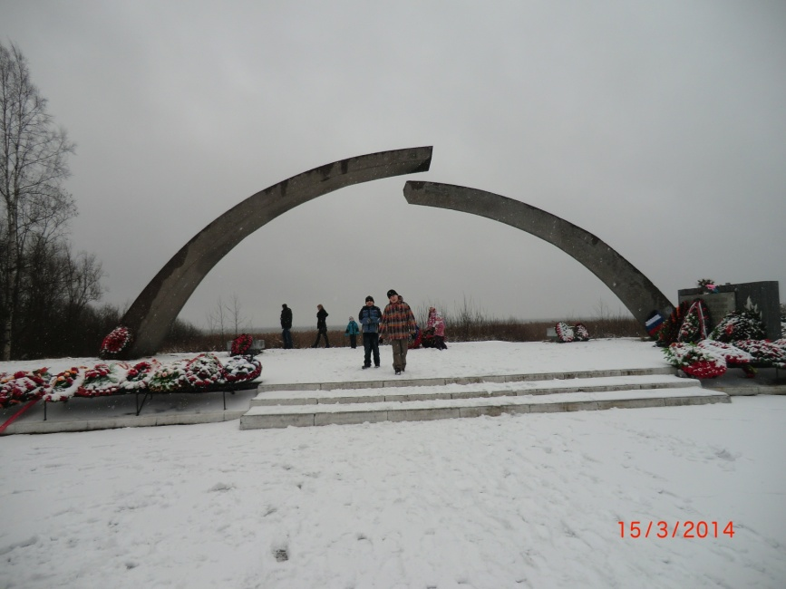

«Спасибо деду за ПОБЕДУ!!! За каждый отстоявший дом,
За небо чистое, за веру, за то, что мы теперь живём.»
Методическая разработка тематических мероприятий
«Клубные часы в группе продлённого дня»

Автор разработки:
Кудрявцева Галина Ивановна – учитель I категории – воспитатель группы продлённого дня МБОУ «Лукашевская СОШ»
Содержание

1. Содержание
2. Введение
3. Пояснительная записка
3. Содержательная часть:
-виды деятельности учащихся ГПД согласно ФГОС
- учебная нагрузка
-проблема адаптации первоклассников в школе
-адаптационные занятия для первоклассников
-игротека в ГПД
-тематическое планирование
4. Заключение
5. Список используемой литературы

Введение
В соответствии с федеральным государственным образовательным стандартом основного общего образования (ФГОС ООО) основная образовательная программа основного общего образования реализуется образовательным учреждением через урочную и внеурочную деятельность с соблюдением требований государственных санитарно-эпидемиологических правил и нормативов.
Внеурочная деятельность позволяет в полной мере реализовать требования ФГОС. Организация занятий по направлениям внеурочной деятельности является неотъемлемой частью образовательного процесса в школе. Одной из моделей организации внеурочной деятельности обучающихся является работа ГПД.
Внеурочная деятельность в ГПД организуется по 5 направлениям развития личности (спортивно-оздоровительное, духовно-нравственное, социальное, общеинтеллектуальное, общекультурное). Для детей, посещающих ГПД, данная деятельность может проявляться в таких формах, как экскурсии, кружки, диспуты, секции, общественно-полезные практики, клубные часы.

Пояснительная записка
Группа продленного дня, в которой дети проводят значительную часть времени, помимо помощи школьникам в выполнении домашнего задания, берет на себя важную функцию – создать максимально возможные условия для развития личности учащихся. Она предлагает им различные варианты заполнения своего свободного времени полезной деятельностью, развивающей личность. Одним из таких видов деятельности является проведение клубных часов.
Основными требованиями, которым должен отвечать клубный час, являются следующие:
- содержание клубного часа должно отличаться новизной, необычностью, привлекательностью для детей, вызывать у них активность, стремление побыстрее взяться за дело;
- клубные часы должны быть своеобразной школой самовоспитания младших школьников, их познания самих себя и окружающих людей;
- клубный час предлагает свободное общение, творческое взаимодействие детей друг с другом, воспитателем и теми взрослыми, которые принимают участие в клубном занятии, что способствует воспитанию у младших школьников отношений дружбы и товарищества, навыкам сотрудничества и общения.
Микроклимат группы продленного дня идеально подходит дать каждому ребенку возможность реализоваться как личность.
В современных условиях школы основной целью ГПД является максимальное развитие личности каждого ребенка: воспитание социально - активной творческой личности, способной на сознательный выбор жизненной позиции, умеющей ориентироваться в современных социокультурных условиях.
Программа проведения клубных часов имеет потенциал для решения следующих задач:
- повышение эффективности и качества процесса воспитания:
- повышение активной познавательной деятельности;
- углубление межличностных связей;
- создание условий для равного проявления индивидуальных способностей;
- подготовка школьника к жизни в обществе;
- развитие познавательной, творческой активности ребенка;
- развитие коммуникативных способностей;
- эстетическое воспитание;
- формирование у младших школьников эмоционально-образного восприятия мира.
Программа реализуется во взаимодействии с семьями учащихся ГПД, в тесном сотрудничестве с библиотекой п. Лукаши и Домом культуры п. Лукаши.
Программа разработана в соответствии с требованиями Закона РФ «Об образовании» и Федерального государственного образовательного стандарта начального общего образования.
В основу программы положены следующие принципы:
- сочетание индивидуальных и коллективных форм деятельности
- доступность
- целенаправленность и последовательность
- разнообразность методов и приемов
- вариативность форм проведения
- связь теории с практикой
- интеграция различных видов деятельности
Методологической основой программы являются следующие положения:
- Образовательный уровень – начальный.
- Ориентация содержания – практическая.
- Характер освоения – развивающий.
- Возраст обучающихся – 7-10 лет.
- Форма организации – проведение клубных часов
Основные формы работы: практические занятия, ролевые игры, конкурсы, праздники, беседы, викторины, чтение художественной литературы, экскурсии, презентации, коллективные творческие дела.
Срок реализации- 1год.

Содержательная часть.
Клубные часы в рамках ГПД создают благоприятные условия для личностного развития обучающихся, способствуют формированию положительной мотивации личности к творчеству, развитию и состоят из пяти направлений.
1. Спортивно-оздоровительное - обеспечить пробуждение в детях желания заботиться о своем здоровье, развивать потребность в занятиях физкультурой и спортом;
2. Духовно-нравственное - создавать определенные связи с явлениями окружающего мира, формировать внутренние позиции личности по отношению к высшим ценностям;
3. Социальное – формировать отношение к обществу, Родине, своему народу, к природе; формировать коммуникативные навыки;
4. Общеинтеллектуальное - создать условия для приобщения к ценности познания; прививать интерес к чтению;
5. Общекультурное – формировать эстетическое отношение к жизни, учить быть культурным человеком, развивать чувство прекрасного, воспитывать нравственные нормы межличностных отношений..

Виды деятельности учащихся согласно ФГОС
понедельник | вторник | среда | четверг | пятница
«Хочу все знать»  «Занимательный час» | «В мире книг»  «Семь веселых нот» | «Я здоровье берегу - сам себе я помогу» | «Умелые руки»  «Волшебный мир красок» | «Юный  патриот»

Каждое мероприятие выстраивается по определенной структуре.
Первый этап – подготовительный, название которого вызывает у детей желание участвовать в мероприятии.
Второй этап создает психологический настрой (вступительное слово, музыкальный фрагмент).
Третий этап – содержательный. На нем осуществляется достижение предметного результата: дети участвуют в диалоге, слушают, взаимодействуют с миром и проявляют к нему свое отношение.
Четвертый этап – эмоциональное, четкое завершение мероприятия. Суть его в том, чтобы вызвать или усилить положительные переживания, удовлетворение по поводу проведенного мероприятия.

Клубный час « Юный патриот»
способствует духовно-нравственному воспитанию детей.
Программа клубного часа разработана с требованиями Закона «Об образовании, Федерального государственного образовательного стандарта начального общего образования, на основании Концепции духовно-нравственного развития и воспитания личности гражданина России с учетом опыта реализации воспитательной работы в МБОУ «Лукашевская СОШ», с учетом возрастных особенностей младших школьников.
Программа направлена на воспитание, на формирование ценностных ориентаций, социальных компитенций, моделей поведения младших школьников; на формирование у детей ценностных ориентаций, потребности в самореализации; на развитие коммуникативных навыков, на воспитание ценностного отношения к природе, к прекрасному.
Программа реализуется в рамках клубного часа «Юный патриот». Начальная школа играет большую роль в патриотическом воспитании детей, начиная с первого дня их прихода в школу. В ГПД эта работа продолжается. Именно в эти годы раскрывается понятие «большая» и «Малая Родина», прививается любовь к Родине, месту, где ты родился и вырос, к родному дому и школе.
Цель: научить уважать и любить свою Родину; сформировать чувство гордости за достижения и успехи нашего народа, , чувство ответственности за настоящее и будущее страны.
Задачи:
- Связать воедино любовь к семье, школе, малой Родине с любовью к своему народу, к стране.
- Воспитывать гражданско-патриотическое сознание учащихся, любви к своей Родине, ответственности за нее, чувство причастности к своей семье и гордости за славную историю родной страны.
- Развивать чувство сопричастности к жизни общества, формировать личностные качества культуры человека – добро, терпение, ответственность, патриотизм.

Тематическое планирование клубного часа
«Юный патриот»
№п/п | Содержание работы | Форма проведения
 | «Я и моя семья»
1 | «Красота и уют моего дома»» | Семейный конкурс поделок и букетов к празднику
2 | «Бабушка рядышком с дедушкой» | Устный журнал
3 | «Пусть всегда будет мама» | Концерт для мам
4 | «Папа, мама и я - спортивная семья» | «Веселые старты»
5 | «День семьи» | Создание семейного дерева
6 | «Тепло родного очага» | Семейный праздник
7 | «Мамы всякие важны, мамы всякие нужны» | Выставка рисунков на тему «Профессия моей мамы» КТД
8 | Выставка семейных фотографий | Сочинения с показом фотографий
9 | «Делать людям хорошо - хорошеть самому» | Диспут
 | «Прошлое рядом»
10 | «История поселка Лукаши» | Встреча с жителями поселка, их рассказы
11 | «Поселок в годы Великой Отечественной войны» | Беседа-презентация
12 | «В гостях у старой, старой сказки» | Праздник сказки
13 | «Блокадный Ленинград»  Акция «Зажги свечу» | Презентация, встреча с ветеранами
14 | «Русское народное творчество» | Устный журнал
15 | Операция «Забота» | Изготовление сувениров и поделок ветеранам
16 | « О людях нашей страны» | Встреча с тренером хоккейной команды п. Лукаши
 | «Я и мои права»
17 | «Мои права - моя свобода» | Игра - путешествие
18 | «Наша страна-Россия» | Утренник
29 | «В дружбе - сила» | Творческая игра
20 | «Герб, флаг и гимн России» | Беседа - презентация
21 | «Как надо разговаривать со взрослыми» | Беседа-игра
22 | «Правила учи - себя береги» | Викторина
23 | «Один за всех и все за одного» | Игра-соревнование
 | «Красный день календаря»
24 | «День матери» | Праздник
25 | «День народного Единства» | Праздник (совместное сотрудничество с ДК)
26 | «День защитника Отечества» | Праздник
27 | «Великий полет» | Беседа-презентация.
28 | «Поклонимся великим тем годам» | Митинг у памятника
 | «Мир вокруг»
29 | «Край родной-навек любимый» | Экскурсия по окрестностям поселка
30 | «В рябиновом сентябре» | Экскурсия
31 | Поездка в город профессий Кидбург | Экскурсия с родителями
32 | Путешествие по городам – героям. | Познавательная игра - презентация
33 | «Родные просторы» | Фотоконкурс
34 | «Земля – мой дом родной» | Познавательная игра - викторина
35 | Операция «Забота» | Посадка цветов у памятника. КТД
36 | Чтение стихов и рассказов о Родине | Беседа, конкурс стихов

Виды деятельности по направлениям
Месяц | Спортивно-оздоровительное | Духовно-нравственное | Социальное | Общеинтеллек-  туальное | Общекультурное
сентябрь | «Правила учи – себя береги» | «История поселка Лукаши» |  | Экскурсия «В рябиновом сентябре» | Чтение стихов и рассказов о Родине.
октябрь |  | «Бабушка рядышком с дедушкой» | «В дружбе - сила» | «Красота и уют моего дома» | Поездка в город профессий Кидбург.
ноябрь | «Один за всех, а все за одного» | «Герб, флаг и гимн России» | «День Матери» | «Родные просторы» | «Обращение к незнакомому и знакомому взрослому»
декабрь |  | «Моя страна - Россия» | «День народного единства» | Изготовление сувениров и поделок ветеранам Великой Отечественной войны» | «В гостях у старой, старой сказки»
январь |  | «Блокадный Ленинград»  Встреча с ветеранами. | Акция «Зажги свечу»  Операция «Забота» | Выставка семейных фотографий | «Русское народное творчество»
февраль | «Богатырские забавы» | «Дню защитника Отечества посвящается» | «Мои права - моя свобода» | «О людях нашей страны» «Д.А.Мелехин –бессменный тренер хоккейного клуба «Юность» п. Лукаши | «Делать людям хорошо - хорошеть самому»
март | Разучивание русских народных хороводов и песен. |  | «Пусть всегда будет мама» | «Мамы всякие важны – мамы всякие нужны»
апрель |  | «Великий полет» беседа-презентация. | «Земля -наш общий дом» | «Край родной – навек любимый» | «Путешествие по городам – героям»
май | «Папа, мама и я – спортивная семья» (веселые старты) | Урок мужества «Поклонимся великим тем годам» Митинг у памятника войнам. | «День семьи»  (создание семейного дерева) |  | Туристический поход по окрестностям поселка «Край родной-навек любимый».

Направление «Я и моя семья» формирует гражданское отношение к своей семье.
Содержание деятельности: гражданство проявляется в любви к родителям, родственникам. Должны знать свои семейные традиции, уметь любить и беречь близких.
Задачи:
- формировать уважение к членам семьи;
- формировать умение понимать семейные традиции;
-преемственность связи: деды – родители, родители – внуки.
Направление «Прошлое рядом»: научить уважать любить свою Родину; сформировать чувство гордости за достижения и успехи нашего народа; чувство ответственности за настоящее и будущее страны.
Задачи:
- связать воедино любовь к семье, школе, малой Родине с любовью к своему народу, к стране;
- воспитывать уважение к традициям своего народа;
- способствовать формированию активной гражданской позиции.

Направление «Мир вокруг» формирует бережное отношение к окружающему миру, уважение к людям труда.
Направление «Я и мои права» Формирует нравственные чувства и этическое сознание через взаимоотношения в коллективе и семье.
Задачи:
- познакомить с правилами поведения и культурой общения;
- воспитывать доброжелательность и эмоциональную отзывчивость сопереживание другим людям;
- учить взаимоотношениям в классе.
Должны знать:
- название страны, родного поселка;
- символику страны;
-названия городов – героев.
Должны уметь:
- описывать изученные события истории Отечества;
- оценивать поступки других с позиции добра и зла;
- уважительное отношение к своему дому, семье, истории русского народа;
- поступать сообразно полученным знаниям в реальной жизненной ситуации.
Ожидаемые результаты:
Первый уровень - приобретение школьниками социальных знаний (об общественных нормах, о формах поведения в обществе), понимание социальной реальности в повседневной жизни.
Второй уровень – формирование позитивных отношений школьника к базовым ценностям общества (человек, семья, Родина, природа, знания, культура.
Третий уровень – получение школьником опыта самостоятельного социального действия.
Система контроля: периодическая диагностика, анкетирование, беседа, наблюдение.
Критерии эффективности реализации программы:
- мониторинг степени участия каждого ребенка в мероприятиях;
- мониторинг уровня воспитанности с использованием методики Н.П.Капустина.

Заключение
На протяжении всей жизни человеку следует предоставлять выбор действий в определенных жизненных ситуациях, помогать формировать нравственный выбор.
Воспитателю ГПД необходимо умело направлять деятельность детей, активно заполнять «свободное пространство».
Главное, чтобы каждому ребенку было комфортно и хотелось прийти еще раз.
Клубный час не только играет важную роль в создании условий для развития личности ребенка, удовлетворения его потребности в творчестве, общении, предоставляя поле деятельности для самовыражения, самоутверждения, самовоспитания, но и способен в значительной степени повысить воспитательную эффективность коллектива.

Список используемой литературы:
1. Закон Российской Федерации от 10.07.1992 г. № 3266-1 «Об образовании» (с изменениями и дополнениями).
2. Федеральный государственный стандарт общего образования (начальное общее образование).
3. Федеральный закон от 01.12.2007г. № 309-ФЗ «О внесении изменений в отдельные законодательные акты в части изменения понятия и структуры государственного образовательного стандарта.
4. Приказ Министерства образования и науки Российской Федерации от 06.10.2009 г., №373 «Об утверждении и введении в действие Федерального Государственного образовательного стандарта начального общего образования» (зарегистрировано в Министерстве юстиции РФ 22.12.2009 г. №15785).
5.Приказ Министерства образования и науки РФ от 22.09.2011г. №2357 «О внесении изменений в ФГОС НОО, утвержденный приказом Министерства образования и науки РФ от 06.10.2009г. №373 (зарегистрирован Министерством юстиции РФ 12.12.2011г. №22540).
6. СанПиН 2.4.2.2821-10 «Санитарно-эпидемиологические требования к условиям и организации обучения в общеобразовательных учреждениях», утвержденными Постановлением Главного государственного санитарного врача РФ от 29.12.2010 г. №189 (зарегистрировано в Министерстве юстиции РФ 03.03.2011 г.)
7.Постановление Правительства РФ от 07.03.1995 г. №233 (ред. От 10.03.2009) «Об утверждении Типового положения об общеобразовательном учреждении».
8.Методические рекомендации «Организация и режим работы группы продленного дня», утвержденные Главным санитарно-эпидемиологическим управлением Минздрава СССР от 12.12.1979 №2111-79.
9.Концепция духовно-нравственного развития и воспитания личности граждан России Российская академия образования.-Москва: «Просвещение», 2009 г.
10. « Группа продленного дня» (конспекты занятий, сценарии мероприятий): 1-2 классы, 3-4 классы. Москва «ВАКО», 2012 г.
11. «Занятия в группе продленного дня». Издательство «Учитель» Волгоград, 2012 г.
12. «Школьный клуб»: 1-4 классы Г.Г.Кулинич – «Мозаика детского отдыха» Москва «ВАКО», 2008 г.
13. «Классные часы по нравственному воспитанию в начальной школе»: 1-3 классы. Л.В.Управителева – «Академия развития» Ярославль, 2009 г=1ёё1
эзщшгнекуцйяЧС2
14. «Организация воспитательного процесса в школе». М.И.Рожков, Л.В.Байбородова. Москва ГИЦ Владос, 2001 г/

